**Trabajo en Casa**

**Nombre:** Franklin Maldonado

**CODIGO**

import java.io.BufferedReader;

import java.io.IOException;

import java.io.InputStreamReader;

public class numeromayot {

   public static void main(String[] args) throws NumberFormatException, IOException {

            int a[][], fila, columna;

            double peso;

            int filaMayor, filaMenor, colMayor, colMenor;

            int mayor, menor;

            BufferedReader br;

            br = new BufferedReader(new InputStreamReader(System.in));

            System.out.println("Ingrese el tamaño de la fila");

            fila=Integer.parseInt(br.readLine());

            System.out.println("Ingrese el tamaño de la columna");

            columna=Integer.parseInt(br.readLine());

            a= new int[fila][columna];

        System.out.println("Lectura de elementos de la matriz: ");

        for (int i = 0; i < fila; i++) {

            for (int j = 0; j < columna; j++) {

                System.out.print("A[" + i + "][" + j + "]= ");

                a[i][j]=Integer.parseInt(br.readLine());

            }

        }

        System.out.println("valores introducidos:");

        for (int i = 0; i < a.length; i++) {

            for (int j = 0; j < a[i].length; j++) {

                System.out.print(a[i][j] + " ");

            }

            System.out.println();

        }

        mayor = menor = a[0][0];

        filaMayor = filaMenor = colMayor = colMenor = 0;

        for (int i = 0; i < a.length; i++) {

            for (int j = 0; j < a[i].length; j++) {

                if (a[i][j] > mayor) {

                    mayor = a[i][j];

                    filaMayor = i;

                    colMayor = j;

                } else if (a[i][j] < menor) {

                    menor = a[i][j];

                    filaMenor = i;

                    colMenor = j;

                }

            }

        }

       System.out.print("Elemento mayor: " + mayor);

        System.out.println(" Fila: "+ filaMayor + " Columna: " + colMayor);

        System.out.print("Elemento menor: " + menor);

        System.out.println(" Fila: "+ filaMenor + " Columna: " + colMenor);

    }

}

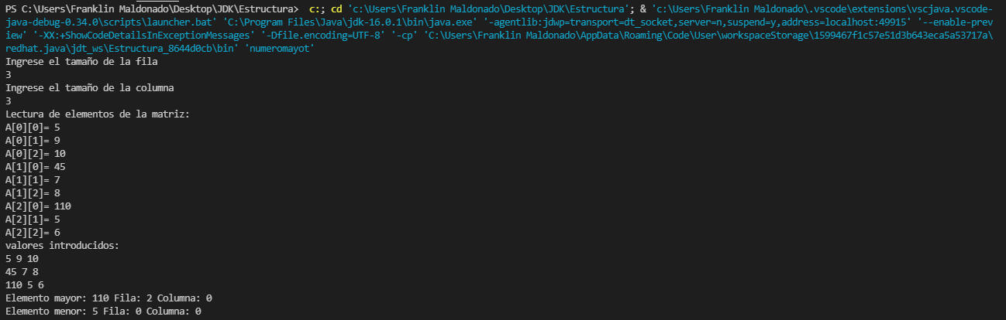**Ejecucion:**